p

Breznica 3, 4274 Žirovnica
tel.: 04 5809 100, fax: 04 5809 109

NADZORNI ODBOR

Številka: 011-0001/2023-128
Datum: 20. 5. 2025

Na podlagi 15. člena Poslovnika Nadzornega odbora Občine Žirovnica (Ur. List RS, št. 57/2018), vas vabim, da se v ponedeljek 26. maja 2025, ob 15.15 uri, v prostorih Občine Žirovnica; Breznica 3, Žirovnica udeležite

25. seje NADZORNEGA ODBORA

z naslednjim

DNEVNIM REDOM:

1. Potrditev zapisnika 24. redne seje NO z dne 17.2.2025 in pregled realizacije sklepov zadnje seje
2. Predstavitev Premoženjske bilance Občine Žirovnica za leto 2024
3. Predstavitev Zaključnega računa Občine Žirovnica za leto 2024
4. Vprašanja in pobude

Prosim, da morebitno zadržanost, sporočite na telefon 04 5809 100.

Urška Zoya Vidmar, mag.prav.in manag.neprem.
Predsednica
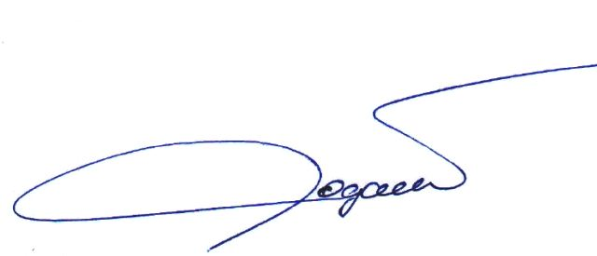
Vabljeni:
- člani NO

